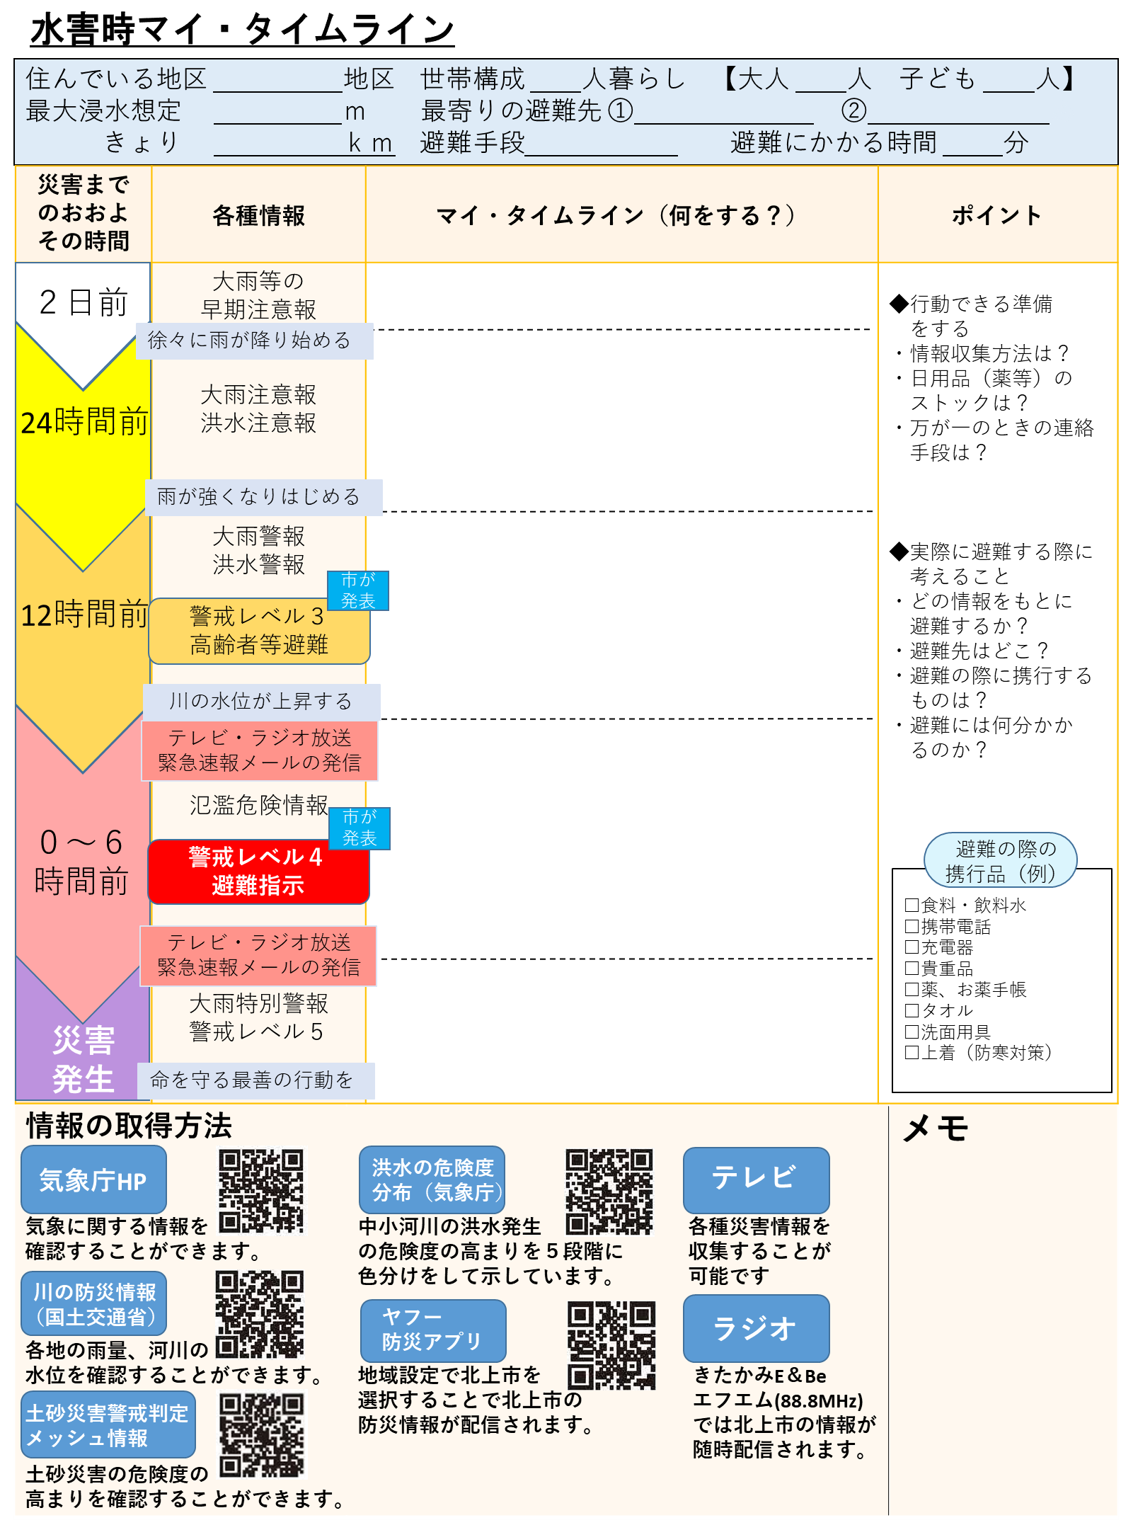

※

※

※

※

※

※

※

※

※

※

**記入欄**

**（クリックすると入力できます）**

**記　入　欄**

**（クリックすると入力できます）**